Доклад.
Применение приёмов технологии РКМЧП в работе со школьниками с ограниченными возможностями здоровья.
Учитель:Шумарина В.А.

Слайд 1. Применение технологии "Развитие критического мышления через чтение и письмо" в коррекционной школе 8 вида на первый взгляд может показаться неоправданным, сама технология - слишком сложной для учеников с дефектами интеллекта. Однако, изучив, методическую литературу и опыт использования данной системы в педагогике, я пришла к выводу, что РКМЧП не просто приемлема в коррекционной школе, но и оправдана. Ведь приёмы, используемые в технологии РКМЧП, способствуют концентрации внимания школьников, облегчают нашим детям усвоение знаний, выполнение трудных для них мыслительных операций, конкретизируют и делают более доступным учебный материал, развивая в то же время способность к обобщениям.Правильное применение технологии РКМЧП при четкой и своеобразной структуре урока и разнообразным приёмам анализа, вызывающим интерес у школьников. содействует коррекции и развитию их познавательной деятельности и активности.
Но не все учащиеся всегда активны. У одних (Просветов Д, Болотников Вл., Филиппов А., ЧуриловА, Пашаев Р) присутствует желание наблюдать за происходящим со стороны, в ожидании, чтобы был дан «правильный ответ». Но те, кто просто замкнут, или, например, не идут на устный контакт (Каюков Р., Васильев А., Семёнова О., РадченкоА., Яценко Н), обучаются вести письменный диалог и, соответственно, и у них формируются коммуникативные действия. И, что немаловажно, те учащиеся, которым сложно по тем или иным причинам вести устный диалог, имеют возможность нарисовать свой ответ, использовать всевозможные комбинации фигур, передать свое отношение к осмысляемому в виде схемы, словом, у них есть технические возможности для построения ответа на вопрос.

Слайд 2 Структура РКМЧП состоит из трёх этапов: 1.Вызов. 2.Реализация смысла. 3.Рефлексия. «Она позволяет ученикам самостоятельно определять цели обучения, активно осуществлять поиск информации и размышлять на стадий рефлексии о том, что они узнали на занятии».
Первая стадия - вызов. Ее присутствие на каждом уроке обязательно. Эта стадия позволяет: а) актуализировать и обобщить имеющиеся у ученика знания по данной теме или проблеме б) вызвать устойчивый интерес к изучаемой теме, мотивировать ученика к учебной деятельности; в) побудить ученика к активной работе на уроке и дома.
Вторая стадия - осмысление. Здесь другие задачи. Эта стадия позволяет ученику: а) получить новую информацию б) осмыслить ее; в) соотнести с уже имеющимися знаниями.
Третья стадия - рефлексия. Здесь основным является:
а) целостное осмысление, обобщение полученной информации;
б) присвоение нового знания, новой информации учеником;
в) формирование у каждого из учащихся собственного отношения к изучаемому материалу.
Если посмотреть на три описанные выше стадии занятий с точки зрения традиционного урока, то совершенно очевидно, что они не представляют исключительной новизны для учителя. Они почти всегда присутствуют, только называются иначе. Вместо "вызова" более привычно для учителя звучит: введение в проблему или актуализация имеющегося опыта и знаний учащихся. А "осмысление" не что иное, как часть урока, посвященная изучению нового материала. И третья стадия есть в традиционном уроке - это закрепление материала, проверка.
В чем же различия? Что принципиально нового несет технология критического мышления?
Элементы новизны содержатся в методических приемах, которые ориентируются на создание условий для свободного развития каждой личности. На каждой из стадий урока используются свои методические приемы.
Слайд 3
«Корзина» идей, понятий. Инсерт или «Пометки на полях». Написание синквейна.
Составление кластера. Мозговой штурм. Написание эссе.
Написание хокку. Чтение с остановками. Верные – неверные утверждения.
Знаю – хочу узнать – узнал Составление телеграммы, памятки, инструкции.
Стихотворение по алгоритму. Нарисуйте счастье. Письмо по кругу.
Тонкие и толстые вопросы. Фишбон. Бортовой журнал.
Ромашка «Блума» и др. Т.е. в технологии критического мышления существует множество методических приемов для реализации целей разных фаз базовой модели урока. Остановлюсь на тех приемах, которые использую в своей практике.
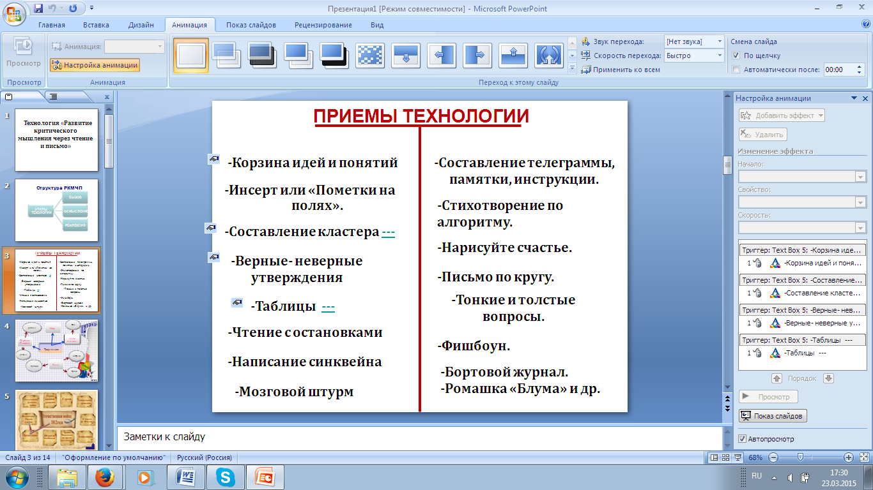
«Корзина» идей, понятий . В предполагаемую, воображаемую или представленную корзинку, условно собирается все, что дети знают по данной проблеме. Методика действия: 1) учитель задает вопрос о том, что известно детям о поставленной проблеме; 2) каждый ученик вспоминает и озвучивает то, что он знает в этой связи; 3) обмен информацией в парах (группах); каждая пара называет одно сведение или факт, не повторяя сказанного ранее; 5) учитель в виде тезисов записывает в «корзинке» все высказывания и идеи, включая ошибочные; 6) по мере освоения новой информации исправляются ошибки, вносятся необходимые дополнения.
Кластер – графическая организация материала. Слово «кластер» означает «пучок», «созвездие», «гроздь» Составление «кластера» позволяет:свободно и открыто думать по поводу какой-либо темы; Кластер может быть использован на разных стадиях урока.
- «вызов» – для стимулирования мыслительной деятельности.
- «осмысление» - для структурирования материала.
- «рефлексия» - при подведении итогов.
Слайд 4-5 Примеры по математике, по истории
Прием «Верные неверные утверждения» Слайд 6-7-8

Этот прием может быть началом урока. Учащиеся, выбирая "верные утверждения" из предложенных учителем, описывают заданную тему (ситуацию, обстановку, систему правил).
Затем просьба к учащимся установить, верны ли данные утверждения, обосновывая свой ответ. После знакомства с основной информацией (текст параграфа, лекция по данной теме) мы возвращаемся к данным утверждениям и просим учащихся оценить их достоверность, используя полученную на уроке информацию.

Существует множество способов графической организации материала. Таблицы среди них являются самыми распространенными. Предлагаю рассмотреть несколько табличных форм. Это таблица ЗХУ, концептуальная таблица, сводная таблица. Можно рассматривать данные приемы, как приемы стадии рефлексии, но в большей степени – это стратегии ведения урока в целом. И так, таблица ЗХУ Слайд 9.
З – что мы знаем | Х – что мы хотим узнать | У – что узнали, и что осталось узнать
Учение начинается с активизации того, что дети уже знают по данной теме. Для начала спрашиваю, что они знают. Показываю им картинку, таблицу-алгоритм и обсуждаю с ними то, известно. Когда дети начнут предлагать свои идеи, выписываю их на доску в первую колонку таблицы. В колонку «Хочу узнать» предлагаю внести свои спорные мысли и вопросы, возникшие в ходе обсуждения темы урока. Затем обучающиеся читают новый текст, пытаясь найти ответы на поставленные ими вопросы. После чтения текста предлагаю заполнить колонку «Узнал». Располагаем ответы напротив поставленных вопросов. Далее обучающимся предлагаю сравнить, что они знали раньше, с информацией, полученной из текста. При этом желательно излагать сведения, понятия или факты только своими словами.
Слайд 10 (История России)
Слайд 11 “Концептуальная таблица”используется, когда необходимо провести сравнение нескольких объектов по нескольким вопросам. Таблица строится так: по горизонтали располагается то, что подлежит сравнению, а по вертикали различные черты и свойства, по которым это сравнение происходит.В зависимости от цели, поставленной на уроке, таблица может заполняться учащимися на уроке или дома, постепенно или вся целиком как результат обобщения. Затем проводим обсуждение правильности заполненного материала, уточнение, дополнение, исправление; сравнение сил.Например, при изучении темы «Четырёхугольники» можно составить такую таблицу:

Слайд 12 Чтение с остановками Во время этих остановок задаются вопросы, которые побуждали бы детей к критическому мышлению (вопросы готовятся заранее). После первой или второй остановки можно использовать прием «Дерево предсказаний».
Приём «Толстые и тонкие вопросы»
Из жизненного опыта мы все знаем, что есть вопросы, на которые легко ответить "да" или "нет", но гораздо чаще встречаются вопросы, на которые нельзя ответить однозначно. Тем не менее, мы нередко оказываемся в ситуациях, когда человек, задающий вопросы, требует от него однозначного ответа. Поэтому для более успешной адаптации во взрослой жизни детей необходимо учить различать те вопросы, на которые можно дать однозначный ответ (тонкие вопросы), и те, на которые ответить столь определенно не возможно (Толстые вопросы). Толстые вопросы – это проблемные вопросы, предполагающие неоднозначные ответы.
Для достижения цели на уроках необходимо использовать таблицу: Слайд 13
Таблица " толстых " и " тонких " вопросов

Толстые ? | Тонкие ?
Дайте 3 объяснения, почему...? Объясните, почему...?  Почему Вы думаете ...?Почему Вы считаете ...?  В чем различие ...? Предположите, что будет, если... ?  Что, если ... ? | Кто ?Что ? Когда ?Может ..?Будет ...?  Мог ли ... Как звать ...? Было ли ...?  Согласны ли Вы ...?Верно ли ...?
Прием "Тонкие и толстые вопросы" может быть использован на любой из трех фаз урока: на стадии вызова - это вопросы до изучения темы, на стадии осмысления - способ активной фиксации вопросов по ходу чтения, слушания, при размышлении - демонстрация понимания пройденного. По ходу работы с таблицей в правую колонку записываются вопросы, требующие простого, односложного ответа ( Например: В каком году произошла Куликовская битва?, Кто первый летописец?). В левой колонке - вопросы, требующие подробного развернутого ответа.(Объясните, почему Кутузов принял решение оставить Москву?)

Слайд 13 Фишбоун Слово «Фишбоун» дословно переводится как «рыбная кость».
1. В нижнем прямоугольнике в записывается формулировка проблемы.
2. Учащиеся выделяют причины и аргументы, подтверждающие их предположения.
3. Учащиеся синтезируют вывод, который записывается в конечной части рисунка.
Вывод. Эффективность применения перечисленных приемов технологии РКМПЧ в процессе обучения наших школьников очевидна, так как она содержит такие приемы, которые позволяют побуждать интерес к теме, работать непосредственно с материалом и учат обобщать материал, развивают умение работать с письменным текстом, помогает учащимся анализировать, применять полученные знания. Результативность применения проявляется в повышение качества знаний(по данным анализов работ), стабильности оценочного уровня и показаниях личностных достижений обучающихся.
Литература:
1.Лебедев И.Е. Формирование критического мышления на уроках истории и обществознания. НПО «Образовательные технологии», Казань, 2002.
2.Петрова В.Г. Роль эмоционально-волевой сферы в познавательной деятельности умственно отсталых учащихся.// Эмоционально-волевые процессы и познавательная деятельность умственно отсталых детей. Сборник научных трудов. Научное объединение «Компенс-Центр». М. 1993.
3.Н.В. Богатенкова Технология развития критического мышления на уроках истории и краеведения Н.В.Богатенкова // Пособие для учителей – СПб.: СПбГУПМ, 2001
4.Применение приемов и методов технологии развития критического мышления учащихся на уроках истории // Школьное историческое образование: творческий опыт и профессиональные размышления. – СПб.: СПбГУПМ, 1999. –

